EL INTRUSO
CUANDO YO ERA CHICA IVA ALA ESCUELA ME ENCANTABA UN DIA FALTE PORQUE ESTABA ENFERMA AL OTRO DIA FUI AL SALON ESTABA CALLADO COMO SINO ESTUBIERA NADIE TODOS SE MIRABAN NERVIOSAMENTE TOCO EL TIMBRE Y SALI CON MI AMIGA MIA
LE PREGUNTE QUE PASABA NORESPONDIO Y SE FUE CORRIENDO AL BAÑO ENTRE AL SALON Y LA VI A LA MAESTRA CON MIS COMPAÑEROS TODOS ESTABAN NERVIOSOS Y LA MAESTRA ME MIRO CON UNA RISA PERTURBADORA Y SENTI QUE ALGO ESTABA MAL MIA ENTRO Y ME DIJO NO LA HABLES O SI NO MUERES ASUSTADA Y CONFUNDIDA ENTRE DE PRONTO TOC TOC TOCARON LA PUERTA Y MIA DIJO NO LA MIRES Y NO LE HABLES YO ASUSTADA DIJE SI
ACAMBIO DE QUE ME DIJIERA QUE PASABA Y ME DIJO OKEY TOCO EL RECREO MIA ME ENCERO EN EL BAÑO Y ME DIJO AYER CUANDO MO VINISTE LA MAESTRA SE MATO NO SABEMOS COMO SABEMOS ESTO Y ALGUIEN DIJO SALCAN SE PIERDEN LAS CLASES Y ENTONCES LA VI SIN BRAZOS SIN CARA Y SU CUERPO MUERTO Y MIA Y YO CORIMOS AL SALON Y VI A TODOS MUERTOS ACUCHILLADOS Y EL UNICO VIVO FUE TEODORO Y LO VI Y SALIMOS CORIRNDO AL SOTANO Y NOS ESCONDIMOS Y LA MAESTRA DIJO LAS ATRAPARE SE DIO VUELTA MIA Y YO LA EMPUJAMOS CALLO Y SUS ULTIMAS PALABRAS FUERON LAS VEO EN EL INFIERNO MIA YO DIJIMOS NOS SALBAMOS LA POLOCIA LLEGO Y LE DIJIMOS QUE PASO Y NOS DIJO LOCAS ENTRO AL SALON Y VIO A TODOS MUERTOS Y NOS ECHO LA CULPA AL DIA DE HOY NADIE NOS CREE SOLO MIA Y YO SABEMOS QUE PASO PERO ESTO NO TERMINO ANTES DE DORMIR LA VIA NO ENTENDIA
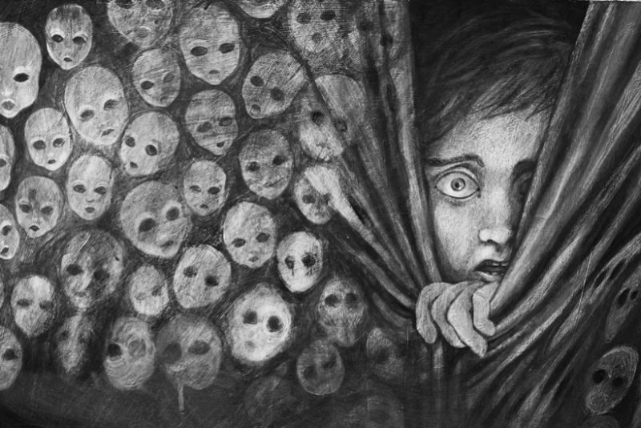
Paulina Vargas y Francesca estebes

